Использование магнитных досок в процессе занятий с дошкольниками с нарушениями речи
(Из опыта работы)
Зобнина Н.А.,
учитель-логопед МБДОУ «Детский сад №33»
г.Троицк ,Челябинской области

Задача сделать коррекционный процесс динамичным интересным всегда стояла перед педагогами дошкольных учреждений. Особенности развития психических процессов требуют разумного использования сочетания наглядных, игровых, практических и словесных методов обучения. Работая много лет, хочу поделиться опытом использования магнитных досок в процессе непосредственно образовательной деятельности, а именно в логопедических занятиях .Выбор данного оборудования позволяет решать многие коррекционные задачи:
- Развитие фонематического восприятия и фонематического слуха
- Усвоение задач по обучению грамоте (знакомство с предложением, буквами, выделение ударного слога)
- Ориентировка на листе (выполнение графических заданий)
- Усвоение лексико-грамматических категорий (использование предлогов)
- Развитие мелкой моторики
- Формирования навыков контроля за звукопроизношением
Для занятий в кабинете имеется одна большая магнитная доска (размер) (рис.1) и 15 досок небольшого размера (размер)(рис.2) для индивидуальной работы
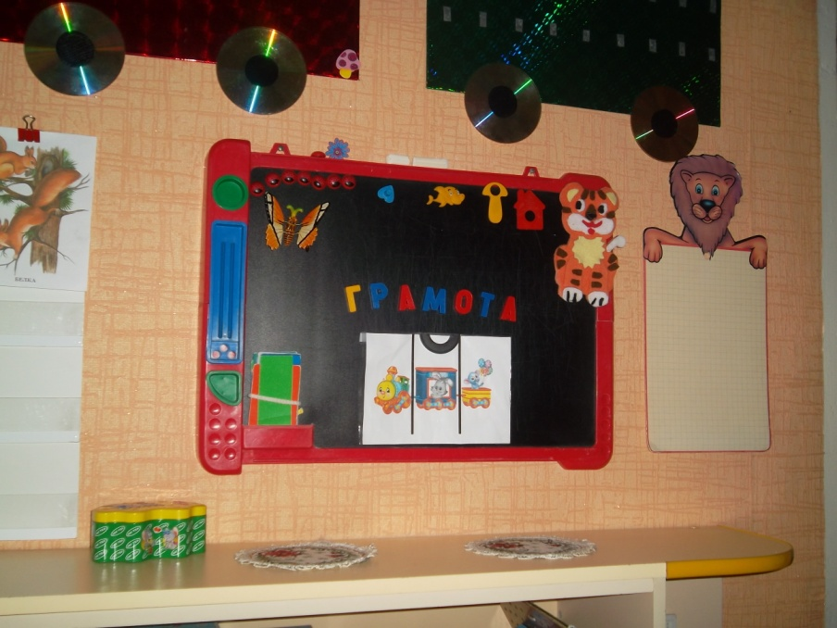
Рис.1
Для работы на вертикальной доске большого размера используются магниты различных вариантов и видов. Для работы на индивидуальных досках используются магниты (треугольник, круг, сердечко) и ручка, вложенные в специальные углубления:

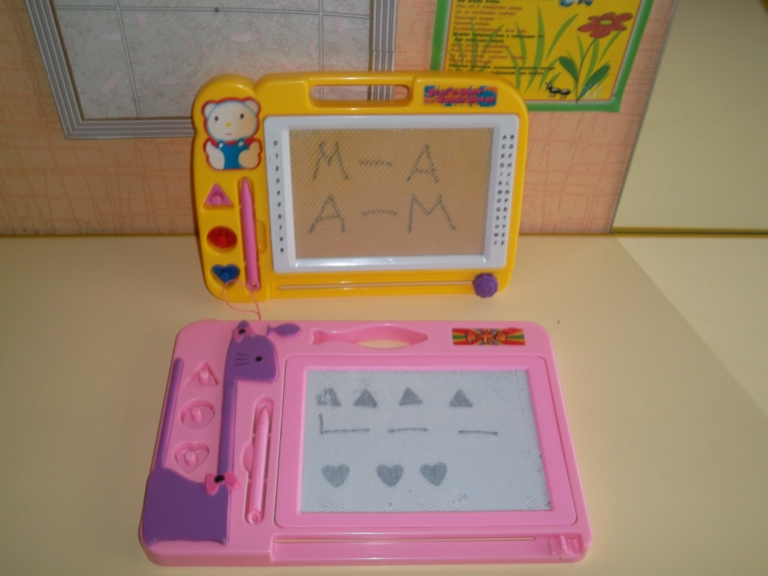

Рис .2
Задания предлагаемые детям на занятиях
1.«Слушай внимательно»
Цель: Развитие фонематического слуха
Детям предлагается звуковая цепочка. Услышав заданный, звук дети отмечают его наличие на магнитной доске оттиском любой из приложенных фигурок. После выполнения подсчитывается количество. Аналогично проводится задание для выделения слогов и слов с заданным звуком. С целью проверки правильности выполнения задания детям предлагается стереть или зачеркнуть отметку на доске при повторном воспроизведении звуков, слогов, слов
2.«Начерти схему предложения»- работа с предложением
Цель: графическое отражение состава предложения
Детям предлагается составить схему на своей доске и сравнить ее с графическим изображением на большой настенной доске. Данное задание предполагает использование ряда усложнений: например, выделить в предложении слова, которые пишутся с заглавной буквы; выделить короткие слова – предлоги. Работа с графическим изображением помогает выполнить задания по анализу предложения
3.«Измени предложение» - работа по распространению предложения словами- признаками и словами-действиями
Цель: выполнение задания по распространению предложения определениями или сказуемыми
После анализа предложения детям предлагается отметить кружком то слово, к кото-
рому они хотели бы добавить слова - признаки или слова – действия. Затем дети
графически изображают получившееся предложение, рассказывают какие слова они
добавили.
4. «Подружи буквы»
Цель: обучение слоговому чтению
Детям предлагается в левом верхнем углу написать букву (по заданию логопеда), а затем
предлагается написать гласный (по заданию логопеда) в верхнем правом углу. Дети, используя ручку магнитной доски, ведут соединяющую линию, проговаривая при этом звуки и получая слитное звучание слога. Обратное движение и проговаривание звуков подводят детей к пониманию образования обратного слога.
5. « Где буква?»
Цель: закрепление графического образа букв и употребление предлогов разного вида
Детям предлагается написать на доске букву (по заданию логопеда), а затем сделать оттиск любой геометрической фигуркой(круг, треугольник, сердечко) в любом месте по выбору детей. Детям нужно рассказать, где они поставили оттиск, используя предлоги: над, под, у, за, около, внизу, справа от, слева от.
6. «Расскажи, где буква»
Цель: закрепление понятий, связанных с ориентировкой на листе, согласование слов в предложении
Детям предлагается написать на доске любую из знакомых букв или их несколько, а затем рассказать: какая буква и где находится. Логопед контролирует правильность произношения и использования понятий и предлогов : над, под, у, за, около, внизу от ,слева от, между, за.
7. «Буква, появись» - закрепление букв
Цель: развитие мелкой моторики, знакомство и закрепление графического образа букв, развитие воображения
Детям предлагается после детального анализа образа буквы попробовать написать ее на магнитной доске. Предложить еще раз рассказать из каких элементов она состоит, на что похожа. Задания могут быть разные:
- Написать столько букв (в соответствии с заданием) сколько раз я ударю молоточком
- Написать 3 прописных и три заглавных
- Написать букву в левом верхнем углу, нижнем правом, в центре и т.д.
- Дорисуй, чтобы буква стала похожа на.. (по заданию логопеда) и т.д.
8. « Исправь ошибки»
Цель: закрепление правильности написания букв
Логопед на доске пишет буквы с отсутствием элементов или её неправильным расположением, дети на своих досках пишут букву правильно и объясняют свой выбор
9. «Не ошибись» - контроль за звукопроизношением
Цель: формирование навыков самоконтроля за звукопроизношением
Используется на индивидуальном занятии, на этапе автоматизации и дифференциации звуков. Ребенку предлагается произносить звуки, слоги или слова и самостоятельно отмечать оттиском на магнитной доске собственное правильное воспроизведение, используя имеющиеся геометрические фигуры. Логопед отмечает ошибки на другой доске или просит ребенка подумать над каждым повторением произнесенного. По окончании упражнения, ребенок просчитывает сколько правильных ответов у него получилось.

Опыт использования данного оборудования можно расширять до бесконечности. Главное, что его использование делает занятия увлекательными, занимательными, поддерживает познавательный интерес у детей с особыми образовательными потребностями, ориентирует их на исправление речевых недостатков, формирует самостоятельность

